Meine Poplication über Louver

Ahmad Aroud

2023-04-28

Table of contents

# 1. Title: Poplication über Louver

Author: Ahmad Aroud

ORCID: https://orcid.org/0009-0000-3344-9566

Date: 28.04.2023

DOI: 10.5281/zenodo.7875479

Repository URL: https://github.com/AhmadAroud/catalogue-003

## 1.1 Based on Baroque AI: Publication Prototype

## 1.2 Part of the series: Baroque TOC

[Programme instructions](https://nfdi4culture.github.io/class-ADA-CP-pipeline/)

2023-03-17

This work is licensed under a Creative Commons Attribution-ShareAlike 4.0 International License.

Book cover: Reworking of [Baroque pearl with enamelled gold mounts set with rubies](https://en.wikipedia.org/wiki/File:Pendant_in_the_form_of_a_siren_MET_DT7173.jpg). Creative Commons CC0 1.0 Universal Public Domain Dedication. This file was donated to Wikimedia Commons as part of a project by the Metropolitan Museum of Art.

This work is licensed under a Creative Commons Attribution-ShareAlike 4.0 International License.

# 2. Colophon

Fork title: AhmadAroud/catalogue-003

Author: Ahmad Aroud

ORCID: https://orcid.org/0009-0000-3344-9566

Date: 28.04.2023

DOI: 10.5281/zenodo.7875479

Repositor: https://github.com/AhmadAroud/catalogue-003

PUBLISHING FROM COLLECTIONS USES OF COMPUTATIONAL PUBLISHIGN AND LINKEDOPEN DATA

Open Science Lab - TIB Hannnover

First published 2023-03-30

Copyright © The Authors 2023 Licensed as https://creativecommons.org/licenses/by-sa/4.0/

DOI: https://doi.org/10.5281/zenodo.7701161

# 3. Louvre

Source: https://de.wikipedia.org/wiki/Louvre

Der Ursprung der Sammlung geht auf das 14. Jahrhundert zurück. Der Herzog Jean de Berry (1340–1415), ein Bruder Karls V., legte eine Sammlung von Gemälden, Tapisserien und Buchmalereien an, von denen einige noch in der heutigen Ausstellung zu sehen sind. Mona Lisa (Leonardo da Vinci, 1503–1505)

Der eigentliche Begründer der Sammlung ist aber König Franz I. (1515–1547), der als der erste große Sammler und Mäzen auf Frankreichs Thron gilt. Er richtete auch dem greisen Leonardo da Vinci 1517 ein Domizil an der Loire ein. Nach Leonardos Tod 1519 gelangten dessen Bilder – darunter wahrscheinlich auch die Mona Lisa – in die Sammlung des Königs, die zu dieser Zeit noch im Schloss Fontainebleau aufbewahrt wurde.

Kardinal Richelieu, der 1624 Minister unter Ludwig XIII. wurde, baute auf Staatskosten eine große Privatsammlung auf, die 1636 zum Großteil in den Besitz der Krone überging. 1660 zog die Sammlung in den Louvre um. Auch unter Ludwig XIV. wurden kostbare Werke erworben, unter anderem von Tizian und Raffael. Öffnung für das Publikum

Unter Ludwig XV. wurden kaum noch neue Bilder der Sammlung hinzugefügt. Dass die Sammlung der Öffentlichkeit nicht zugänglich war, führte zu allgemeiner Kritik, worauf 1750 im Palais du Luxembourg die erste Gemäldegalerie Frankreichs eröffnet wurde. Bereits 1779 wurde sie jedoch wieder geschlossen, da das Palais als Wohnung des späteren Ludwig XVIII. dienen sollte. Die Bilder wurden zurück ins Depot des Louvre gebracht. Der Politiker Charles Claude Flahaut de La Billarderie plante die Schaffung eines französischen Nationalmuseums.

Im Zuge der Französischen Revolution wurde die Sammlung mit Dekret der Nationalversammlung vom 27. Juli 1793 zum ersten Mal im Louvre zugänglich gemacht. Am 10. August 1793, auf den Tag genau ein Jahr nach Abschaffung der Monarchie, wurde sie als Zentrales Kunstmuseum der Republik eröffnet. Weiterer Ausbau

Napoleon Bonaparte erteilte nach dem siegreichen Italienfeldzug den ausdrücklichen Befehl, berühmte Kunstwerke im Ausland für Frankreich zu requirieren. Bald schon konnte der Louvre die Kunstwerke aus Rom, Venedig, Berlin, Wien und vielen anderen europäischen Städten nicht mehr fassen. Unter Napoleon I. entstanden im Rahmen seines groß angelegten, bahnbrechenden nationalen Kultur-Programms 15 Zweigmuseen in ganz Frankreich, in denen Bilder der Sammlung zum ersten Mal einer breiten Öffentlichkeit in der französischen Provinz zugänglich waren. Nach dem Fall des Kaiserreichs im Jahre 1814 wurde der zukunftsweisende volkspädagogische Ansatz Napoleons I. nicht mehr weiterverfolgt; die Beutekunst wurde von den Alliierten wieder aus dem Louvre zurückgeholt, wodurch das nationale Element der Sammlung wieder in den Vordergrund trat.

1821 wurde mit dem Ankauf der Venus von Milo der Aufbau der Antikensammlung fortgesetzt. Seit 1808 war bereits die Antikensammlung der Borghese Teil der Sammlung. 1826 folgten die ägyptische und 1847 die assyrische Abteilung. Ab 1851 wurde die Ausstellungsfläche des Louvre unter Alfred Émilien de Nieuwerkerke erweitert. Nach dem Sturz des zweiten Kaiserreichs 1870 wurde die Sammlung endgültig von der Krone getrennt und verstaatlicht.

Der Sammlung kam zugute, dass seit 1972 die Erbschaftsteuer auch in Form von Kunstwerken entrichtet werden kann. Grand-Louvre und heutiger Zustand

Staatspräsident François Mitterrand initiierte 1981 das Projekt „Grand-Louvre“, mit dem der gesamte Gebäudekomplex einer musealen Nutzung unterworfen wurde; 1999 wurde es abgeschlossen. Das Finanzministerium zog um;[2] in diesem Rahmen wurde unter anderem die Galerie d’Apollon restauriert und die Glaspyramide im Innenhof des Louvre geschaffen. Die Glaspyramide wurde von Ieoh Ming Pei entworfen und 1989 eröffnet. Sie dient heute als Haupteingang zum Musée du Louvre. Anfangs als „Gewächshaus“ und „Käseglocke“ verspottet, ist die Pyramide heute zu einem bekannten Wahrzeichen von Paris geworden.

# 4. Activity: Paintings catalogue in Jupyter Notebook

Objective: Make a selection of nine paintings for the exhibition catalogue to be selected from Wikidata and rendered multi-format in Quarto.

Title: Annunciation Triptych (Merode Altarpiece)

Copyright: http://www.wikidata.org/entity/Q19652

CopyrightL: public domain

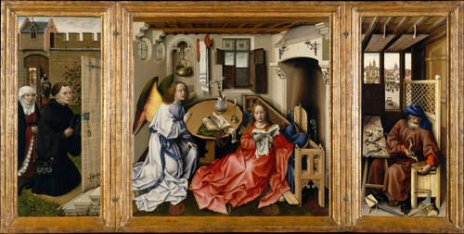

Title: The Mérode Altarpiece (The Annunciation Triptych)

Copyright: http://www.wikidata.org/entity/Q19652

CopyrightL: public domain



Title: The Fortune Teller

Copyright: http://www.wikidata.org/entity/Q19652

CopyrightL: public domain

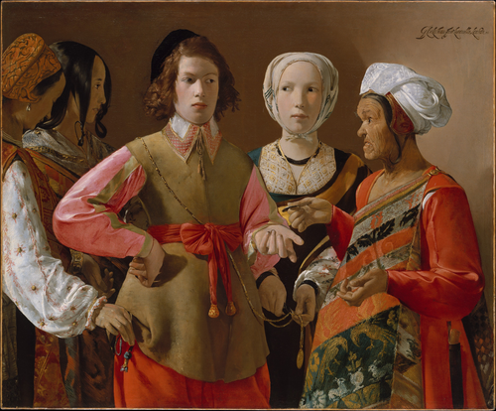

Title: La Diseuse de bonne aventure

Copyright: http://www.wikidata.org/entity/Q19652

CopyrightL: public domain



Title: Young Woman with a Water Pitcher

Copyright: http://www.wikidata.org/entity/Q19652

CopyrightL: public domain

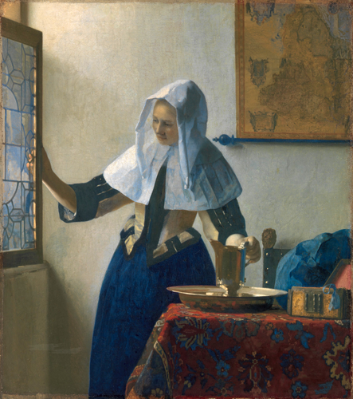

Title: Allegory of the Catholic Faith

Copyright: http://www.wikidata.org/entity/Q19652

CopyrightL: public domain

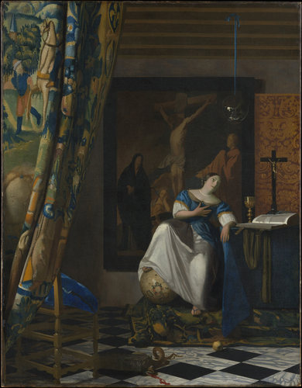

Title: The Crucifixion; The Last Judgment

Copyright: http://www.wikidata.org/entity/Q19652

CopyrightL: public domain

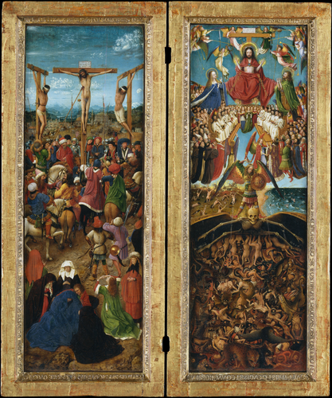

Title: The Musicians

Copyright: http://www.wikidata.org/entity/Q19652

CopyrightL: public domain

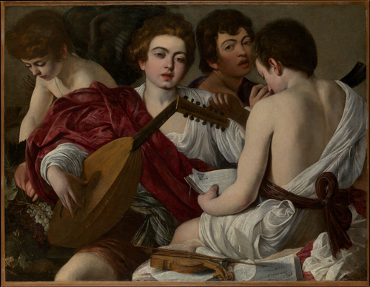

Title: Slapend meisje

Copyright: http://www.wikidata.org/entity/Q19652

CopyrightL: public domain

